Отчет
за первое полугодие 2021 -2022 учебного года по реализации рабочей ПРОГРАММЫ ВОСПИТАНИЯ МАДОУ –детский сад № 254
Воспитательная работа в первом полугодии 2021-2022 учебного года была построена в соответствии с планом мероприятий, реализующих согласно основной образовательной программы ДОУ и рабочей Программы воспитания МАДОУ –детский сад № 254 , которые определены в соответствии с Конституцией Российской Федерации и нашли отражение в формировании личностных качеств гражданина, необходимых для сохранения и передачи ценностей следующим поколениям:
- безусловное уважение к жизни во всех ее проявлениях, признание ее наивысшей ценностью;
- осознание ценности здоровья, установка на активное здоровьесбережение человека;
- любовь к Отечеству, осознание себя гражданином России – продолжателем традиций предков, защитником Земли, на которой родился и вырос; осознание личной ответственности за Россию;
- признание ценности жизни и личности другого человека, его прав и свобод, признание за другим человеком права иметь свое мнение;
- готовность к рефлексии своих действий, высказываний и оценке их влияния на других людей; внутренний запрет на физическое и психологическое воздействие на другого человека;
- субъектность, активная жизненная позиция;
- правовое самосознание, законопослушность; готовность в полной мере выполнять законы России; уважение к чужой собственности, месту постоянного проживания;
- осознание себя гражданином многонациональной России, частью народа, который создал культуру; интерес и уважение к культуре, русскому языку и языкам предков;
- готовность заботиться о сохранении исторического и культурного наследия страны и развитии новых культурных направлений;
- принятие и сохранение традиционных семейных ценностей народов России;
- уважение к различным вероисповеданиям, религиям;
- забота о природе, окружающей среде; экологическое самосознание и мышление; осознание себя частью природы и зависимости своей жизни и здоровья от экологии;
- забота о слабых членах общества, готовность деятельно участвовать в оказании помощи социально-незащищенным гражданам;
- осознание ценности образования; уважение к педагогу; готовность учиться на протяжении всей жизни; стремление к саморазвитию и самосовершенствованию во всех сферах жизни;
- проектное мышление; командность; лидерство; готовность к продуктивному взаимодействию и сотрудничеству;
- интеллектуальная самостоятельность; критическое мышление; познавательная активность;
- творческая активность и готовность к творческому самовыражению;
- свобода выбора и самостоятельность в принятии решений; социальная активность и мобильность; активная гражданская позиция;
- уважение к труду, осознание его ценности для жизни и самореализации; трудовая и экономическая активность.
Данная Программа построена на основе базовых национальных ценностей российского общества, таких, как патриотизм, социальная солидарность, гражданственность, семья, здоровье, труд и творчество, наука, искусство, природа, человечество, и направлена на развитие и воспитание компетентного гражданина России, осознающего ответственность за настоящее и будущее своей страны, укоренѐнного в духовных и культурных традициях многонационального народа России.

Реализуемые мероприятия Программы направлены на:
- освоение воспитанниками социального опыта, основных социальных ролей (профессий), соответствующих ведущей деятельности данного возраста, норм и правил общественного поведения;
- формирование и развитие знаний, установок, личностных ориентиров и норм здорового и безопасного образа жизни с целью сохранения и укрепления физического, психологического и социального здоровья воспитанников как одной из ценностных составляющих личности ориентированной на достижение планируемых результатов освоения основной образовательной программы ДОУ;
- формирование экологической культуры поведения.
Рабочая программа воспитания отвечает требованиям следующих документов:
- Конституция Российской Федерации (принята на всенародном голосовании 12 декабря 1993 г.) (с поправками);
- Указ Президента Российской Федерации от 21 июля 2020 г. № 474 «О национальных целях развития Российской Федерации на период до 2030 года»;
- Федеральный Закон от 28 июня 2014 г. № 172-ФЗ «О стратегическом планировании в Российской Федерации»;
- Федеральный Закон от 29 декабря .2012 г. №273-ФЗ «Об образовании в Российской Федерации»;
- Федеральный закон от 6 октября 2003 г. № 131-ФЗ «Об общих принципах организации местного самоуправления в Российской Федерации»;
- распоряжение Правительства Российской Федерации от 29 мая 2015 г. № 996-р
об утверждении Стратегия развития воспитания в Российской Федерации
на период до 2025 года;
- распоряжение Правительства Российской Федерации от 12 ноября 2020 г. № 2945-р об утверждении Плана мероприятий по реализации в 2021 - 2025 годах Стратегии развития воспитания в Российской Федерации на период до 2025 года;
- распоряжение Правительства Российской Федерации от 13 февраля 2019 г. № 207-р об утверждении Стратегии пространственного развития Российской Федерации на период до 2025 года;
- приказ Министерства образования и науки Российской Федерации от 17 октября 2013 г. № 1155 г. Москва «Об утверждении федерального государственного образовательного стандарта дошкольного образования».

- примерная рабочая программа воспитания для образовательных организаций, реализующих образовательные программы дошкольного образования, одобрена решением федерального учебно-методического объединения по общему образованию от 01.07.2021 г. № 2/21 - https://fgosreestr.ru/.

Основные направления работы воспитательной работы МАДОУ – детский сад № 254.
Целью программы воспитания является формирование гармонично развитой высоконравственной личности, разделяющей российские традиционные духовные ценности, обладающей актуальными знаниями и умениями способной реализовать свой потенциал в условиях современного общества. Содержание воспитания, в соответствии с Федеральным Законом от 29.12.2012 №273-ФЗ «Об образовании в Российской Федерации», «…должно содействовать взаимопониманию и сотрудничеству между людьми, народами независимо от расовой, национальной, этнической, религиозной и социальной принадлежности, учитывать разнообразие мировоззренческих подходов, способствовать реализации права обучающихся на свободный выбор мнений и убеждений, обеспечивать развитие способностей каждого человека, формирование и развитие его личности в соответствии с принятыми в семье и обществе духовно-нравственными и социокультурными ценностями.
В соответствии с этим цель воспитания в ДОУ, осуществляющего образовательный процесс на уровне дошкольного образования
– личностное развитие ребенка дошкольного возраста, проявляющееся:
− в усвоении им знаний основных норм, которые общество выработало на основе базовых ценностей современного общества (в усвоении ими социально значимых знаний);
− в развитии его позитивных отношений к этим ценностям (в развитии их социально значимых отношений);
− в приобретении им соответствующего этим ценностям опыта поведения, применения сформированных знаний и отношений на практике (в приобретении опыта социально значимых дел).
Главной задачей является создание организационно-педагогических условий в части воспитания, личностного развития и социализации детей дошкольного на основе базовых национальных ценностей (ценности семьи, гражданские ценности, нравственные ценности, ценности труда, ценности культуры, ценности истории, экологические ценности) Задачи воспитания формируются для каждого возрастного периода (от 0 до 3 лет, от 3 до 7 лет) на основе планируемых результатов достижения цели воспитания и реализуются в единстве с развивающими задачами, определенными действующими нормативными правовыми документами в сфере дошкольного образования. Задачи воспитания соответствуют основным векторам воспитательной работы.
Направления воспитания определяются целью, задачами, принципами воспитательной деятельности, которые, в свою очередь, обусловлены требованиями общества к растущей личности и психологическими закономерностями ее формирования.
В связи с этим к направлениям воспитательной деятельности можно отнести:
- развитие основ нравственной культуры: обладает установкой положительного отношения к миру, к разным видам труда, другим людям и самому себе, обладает чувством собственного достоинства;
активно взаимодействует со сверстниками и взрослыми, участвует в совместных играх; способен договариваться, учитывать интересы и чувства других, сопереживать неудачам и радоваться успехам других, адекватно проявляет свои чувства, в том числе чувство веры в себя, старается разрешать конфликты.
- формирование основ семейных и гражданских ценностей: имеет представления о семейных ценностях, семейных традициях, бережное отношение к ним; проявляет нравственные чувства, эмоционально-ценностное отношение к семье; проявляет уважительное отношение к родителям, к старшим, заботливое отношение к младшим; имеет первичные представления о гражданских ценностях, ценностях истории, основанных на национальных традициях, связи поколений, уважении к героям России; имеет представление о символах государства: Флаг и Герб Российской Федерации и символику субъекта Российской Федерации, в котором проживает; проявляет высшие нравственные чувства: патриотизм, уважение к правам и обязанностям человека; имеет начальные представления о правах и обязанностях человека, гражданина, семьянина, товарища; проявляет познавательный интерес
к важнейшим событиям истории России и ее народов, к героям России; проявляет уважение
к защитникам Родины; проявляет интерес к государственным праздникам и желания участвовать в праздниках и их организации в образовательной организации.
формирование основ гражданской идентичности: имеет первичные представления о нравственных ценностях в отношении общества, сверстников, взрослых, предметного мира
и себя в этом мире; проявляет нравственные чувства, эмоционально-ценностного отношения к окружающим людям, предметному миру, к себе; испытывает чувства гордости, удовлетворенности, стыда от своих поступков, действий и поведения; доброжелателен, умеет слушать и слышать собеседника, обосновывать свое мнение; демонстрирует способность выразить себя в игровой, досуговой деятельности и поведении в соответствии с нравственными ценностями; самостоятельно применяет усвоенные правила, владеет нормами, конструктивными способами взаимодействия с взрослыми и сверстниками (умение договариваться, взаимодействовать в игровых отношениях в рамках игровых правил и т.д.); преобразует полученные знания и способы деятельности, изменяет поведение и стиль общения со взрослыми и сверстниками в зависимости от ситуации; способен к творческому поведению в новых ситуациях в соответствии с принятой системой ценностей; выражает познавательный интерес к отношениям, поведению людей, стремление их осмысливать, оценивать в соответствии с усвоенными нравственными нормами и ценностями; экспериментирует в сфере установления отношений, определения позиции в собственном поведении; способен самостоятельно действовать, в случае затруднений обращаться за помощью; осознает преимущества совместного поиска выхода из сложившейся проблемной ситуации или принятия решений; использует принятые в обществе правила коммуникации (спокойно сидеть, слушать, дать возможность высказаться); слушает и уважает мнения других людей; идет навстречу другому при несовпадающих интересах и мнениях, найти компромисс и совместно прийти к решению, которое поможет достигнуть баланса интересов соотносит свое поведение с правилами и нормами общества. управляет своим эмоциональным состоянием; имеет свое мнение, может его обосновать; оказывает позитивное влияние на свое окружение; осознанно принимает решения и несет за них ответственность;способен управлять своим поведением, планировать свои действия; старается не нарушать правила поведения, испытывает чувство неловкости, стыда в ситуациях, где его поведение неблаговидно; проявляет поведение, которое в основном определяется представлениями о хороших и плохих поступках.

- формирование основ социокультурных ценностей: демонстрирует интерес к поиску и открытию информации; проявляет инициативу в реализации собственных замыслов; инициативен в получении новой информации и практического опыта, мотивируя ее потребностью в саморазвитии и желанием помогать другим людям, взаимодействовать с ними в решении посильных, но серьезных общественных задач; владеет основами управления своим поведением и эмоциями в обществе, способен сдерживать негативные импульсы и состояния; знает и выполняет нормы и правила поведения в общественных местах
в соответствии с их спецификой (детский сад, транспорт, поликлиника, магазин, музей, театр и пр.); умеет донести свою мысль с использование разных средств общения до собеседника на основе особенностей его личности (возрастных, психологических, физических); имеет первичные представления
о социокультурных ценностях, основанных на знаниях национальных традиций
и обычаев, на уважении к произведениям культуры и искусства; проявляет интерес, любознательность к различным видам творческой деятельности; способен выразить себя в доступных видах деятельности в соответствии с социокультурными ценностями; проявляет потребности к реализации эстетических ценностей в пространстве образовательной организации; эмоционально отзывается на красоту окружающего мира, произведения народного и профессионального искусства.
- формирование основ межэтнического взаимодействия: имеет представления об этических нормах взаимоотношений между людьми разных этносов, носителями разных убеждений, представителями различных культур; имеет первичные представления о многонациональных народах России, об этнокультурных традициях, фольклоре народов России; понимает, что все люди имеют равные права; спокойно реагирует на непривычное поведение других людей, стремится обсудить его с взрослыми; не применяет физического насилия и вербальной агрессии в общении с другими людьми; способен отстаивать свое достоинство и свои права в обществе сверстников и взрослых с помощью рациональной аргументации.помогает менее защищенным и слабым сверстникам отстаивать их права и достоинство.
- формирование основ информационной культуры; осознанно выполняет правила здоровьесбережения и техники безопасности при использования разных средств сетевой среды и виртуальных ресурсов; использует простые средства сетевого взаимодействия для установления общественно полезных и продуктивных контактов с другими людьми; понимает прагматическое назначение цифровой среды и ее рациональные возможности в получении и передаче информации, создании общественно полезных продуктов и т.д.
- формирование основ экологической культуры; имеет первичные представления тоб экологических ценностях, основанных на заботе о живой и неживой природе, родном крае, бережном отношении к собственному здоровью; проявляет разнообразные нравственные чувства, эмоционально-ценностного отношения к природе; имеет начальные знания о традициях нравственно-этическом отношении к природе в культуре России, нормах экологической этики; проявляет желание участвовать в экологических проектах, различных мероприятиях экологической направленности.
- воспитание культуры труда выслушивает замечания и адекватно реагирует на него (эмоционально, вербально); выражает и отстаивает свою позицию, а также способен принять позицию другого человека (сверстника, взрослого), подкрепленную аргументами; не принимает лжи и манипуляции (в собственном поведении и со стороны других людей); стремится выявить несправедливость и встать
на защиту несправедливо обиженного; выполняет разные виды заданий, поручений, просьб, связанных с гармонизацией общественного окружения; может выступать в разных ролях: в роли организатора, в роли исполнителя в деловом, игровом, коммуникативном взаимодействии; оказывает посильную практическую и психологическую помощь другим людям (сверстникам и взрослым) по их просьбе и собственной инициативе; имеет первичные представления о ценностях труда, о различных профессиях; проявляет навыки сотрудничества со сверстниками и взрослыми в трудовой деятельности; активно участвует
в общественно полезной деятельности; умеет выражать себя в различных доступных и наиболее привлекательных для ребёнка видах трудовой деятельности.

Реализуемые мероприятия Программы

Направления воспитательной деятельности | Воспитательные задачи | Проведенные в первом полугодии мероприятия
Развитие основ нравственной культуры; | Задача 1.  Способствовать усвоению ребенком нравственных ценностей. Развивать гуманистическую направленность поведения: социальные чувства, эмоциональную отзывчивость, доброжелательность. | Квест ко Дню 1 сентября  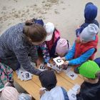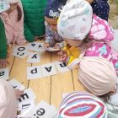  Подготовка и проведение праздника Осени (октябрь)  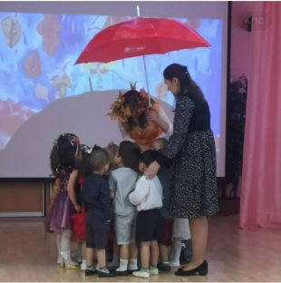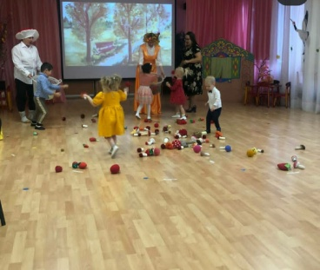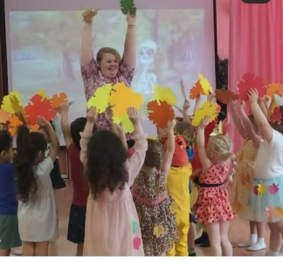  Концерт ко Дню матери (ноябрь)  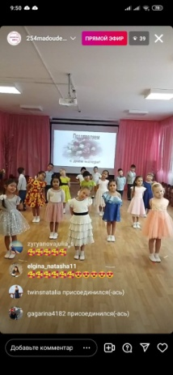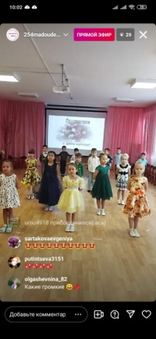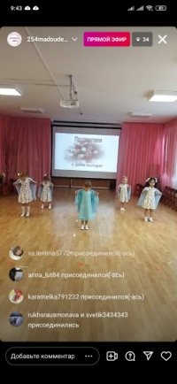  Подготовка и проведение новогодних праздников (декабрь)  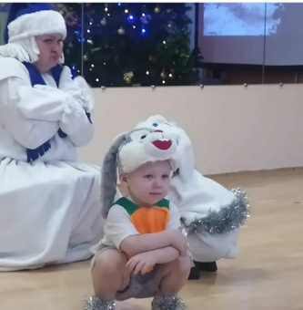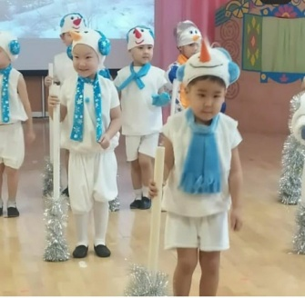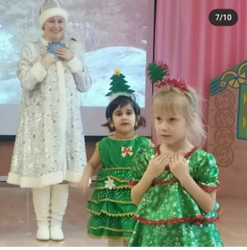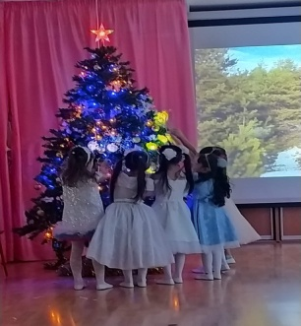
 | Задача 2.  Воспитывать любовь к своей семье, детскому саду, к родному городу, стране. | Всероссийский Географический диктант для дошкольников  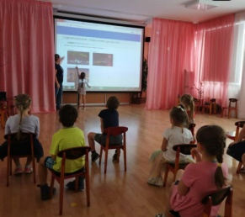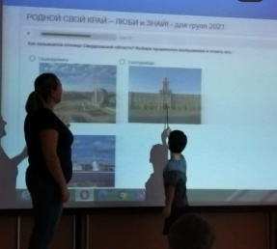  Изготовление макетов исторических мест города Екатеринбург  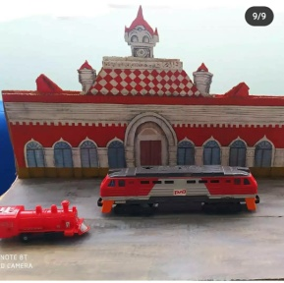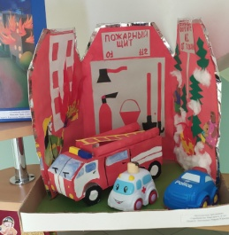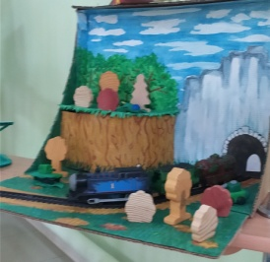

 | Задача 3.  Обогащать опыт сотрудничества, дружеских взаимоотношений со сверстниками и взаимодействия со взрослыми.  Воспитывать нравственное сознание – целенаправленно учить (через создание ситуаций и их осмысление)  самостоятельно делать моральный выбор, решать моральные проблемы, выбирая позитивные поступки и  действия (в т.ч. речевые) в неоднозначно оцениваемых ситуациях (при  столкновении между собой разных правил поведения). | День народного единства (ноябрь)  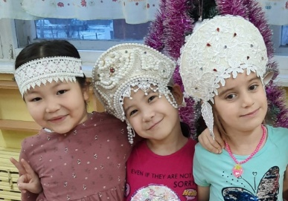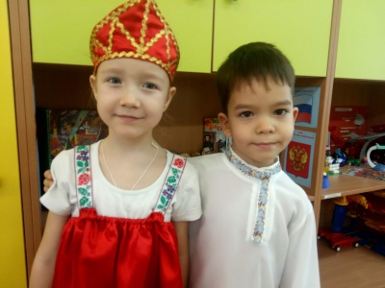  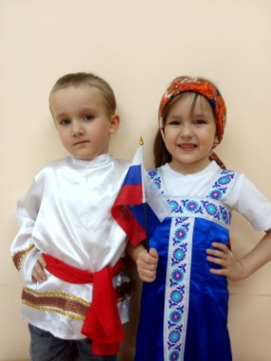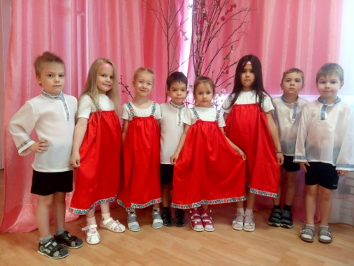  Мисс Талант (ноябрь)  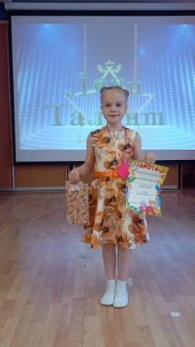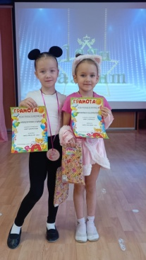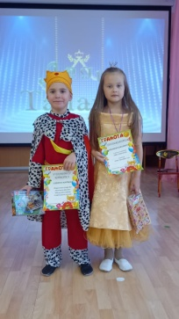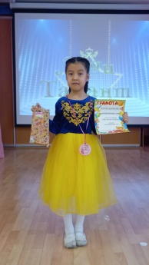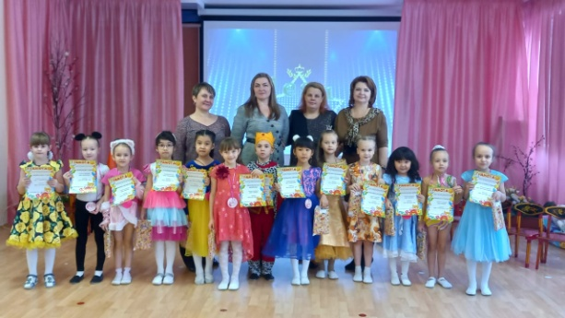

 | Задача 4.  Развивать начала социальной активности, желания на правах старших участвовать в жизни детского сада: заботиться о малышах, участвовать в оформлении детского сада к праздникам и пр. | Выставки и оформление детского сада к мероприятиям.  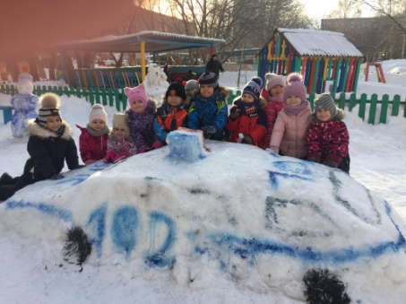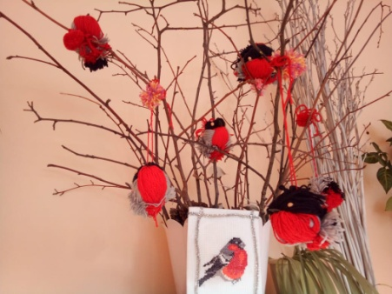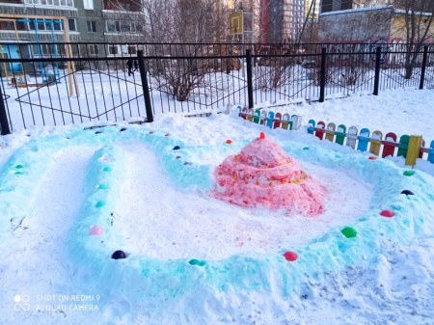  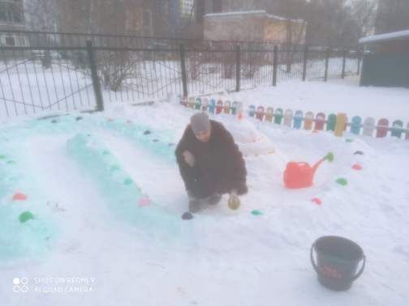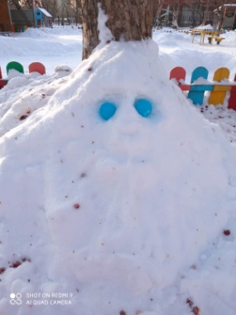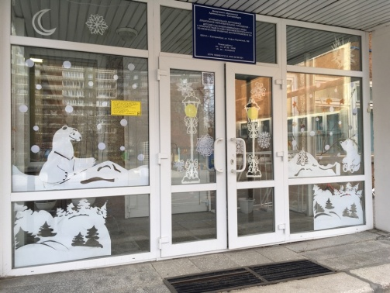
Формирование основ семейных и гражданских ценностей;  Гражданская культура личности | Задача 1  Создавать условия, помогающие детям проявлять себя гражданами России в добрых словах и поступках, а именно: Развивать речевое творчество, учитывая индивидуальные способности и возможности детей. Воспитывать интерес к языку и осознанное отношение детей к языковым явлениям. Способствовать постепенному  осмыслению каждым ребенком своей причастности к интересам и ценностям  своего ближайшего общества (друзья, земляки), своего народа (национальности) и своей страны – России (ее многонационального народа – российская гражданская идентичность). | Конкурс «Музыкальный калейдоскоп» танцевальный ансамбль «Манас» и танцевальный коллектив «Солнечные Зайчики».  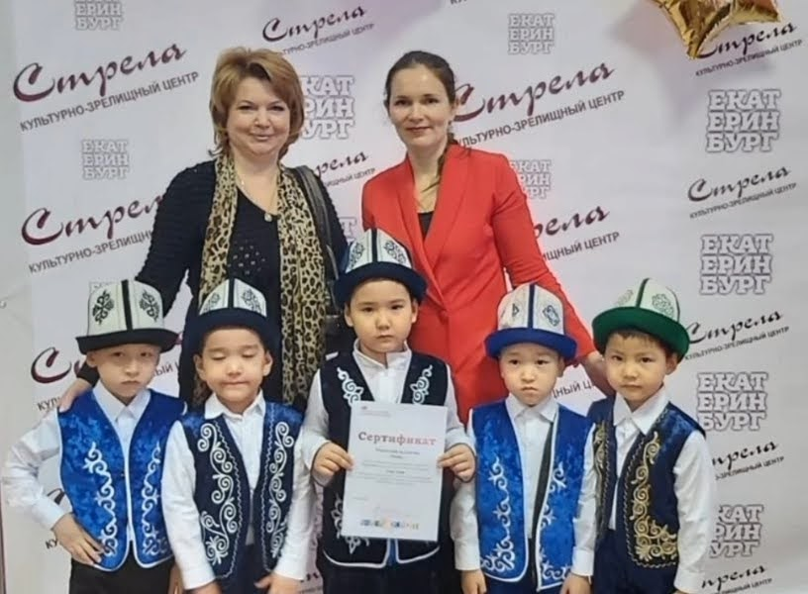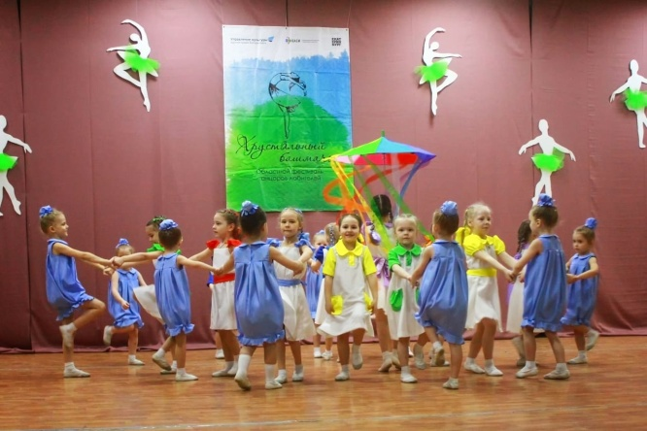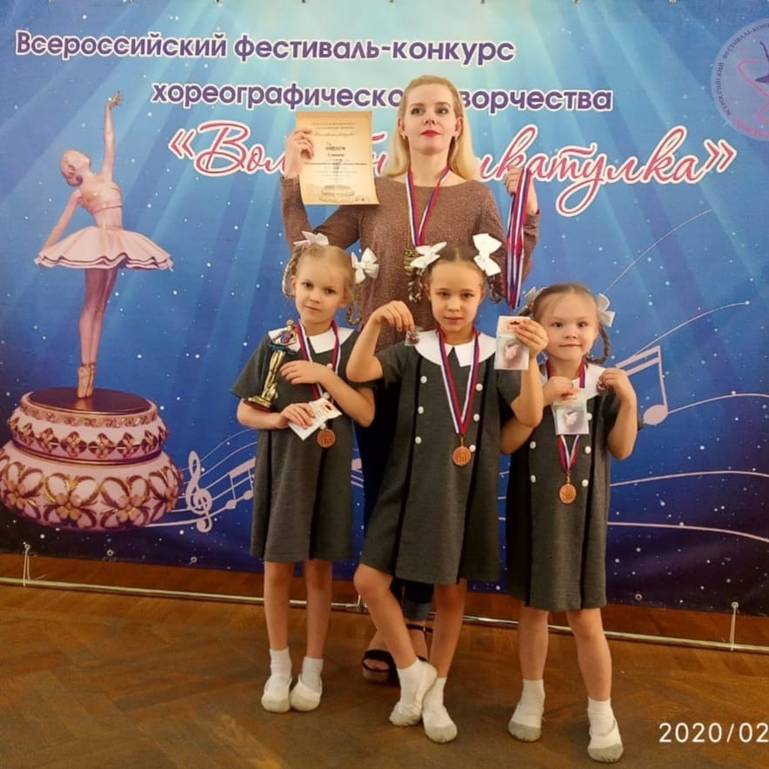
формирование основ гражданской идентичности; | Задача 1.  Формировать у школьников  ответственность за языковую культуру как общечеловеческую ценность;  осознание изучения культуры своего народа и мировой культуры. коммуникативно-эстетических возможностей родного языка на основе | Конкурс Звездочки (октябрь, ноябрь).  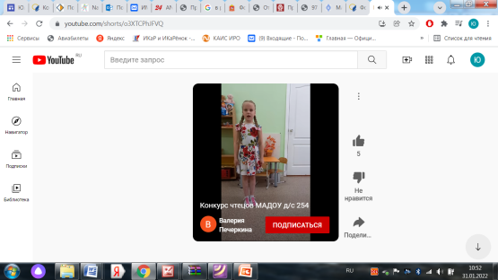
Воспитание культуры труда | Задача 1.  Способствовать (в ходе совместной учебно-познавательной  деятельности) развитию у детей стремления к познанию, трудолюбия, целеустремлѐнности, добросовестности, креативности, ответственности за результат своего труда. | - Выставка творческих проектов «Традиции нашей семьи», проект «Добрый город»  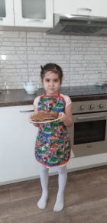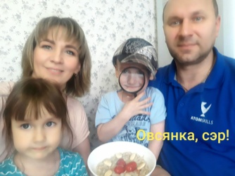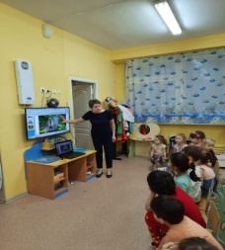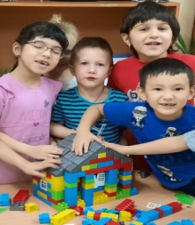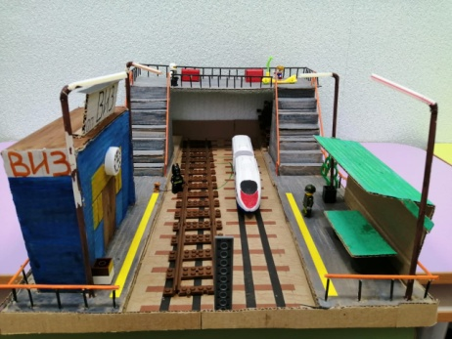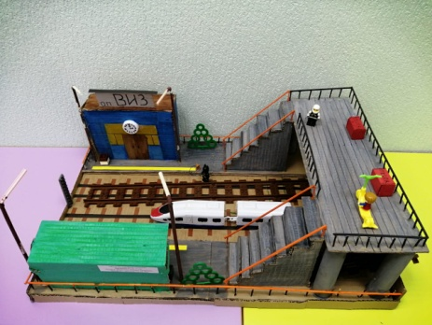
 | Задача 2.  Использовать свои интересы для выбора индивидуальной образовательной  траектории, потенциальной будущей профессии и соответствующего профильного образования. | Организация субботников на территории ДОУ.  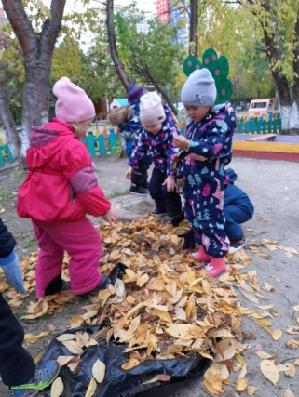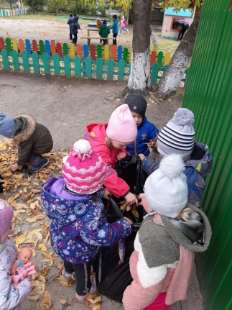
Культура  здорового образа жизни личности. | Задача 1.  Знакомить детей с нормами здорового и безопасного  образа жизни в целях сохранения и укрепления их физического, психологического и социального здоровья. | Мероприятия по формированию здорового образа жизни.  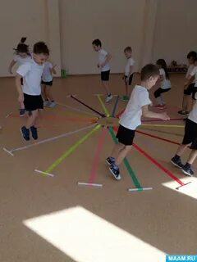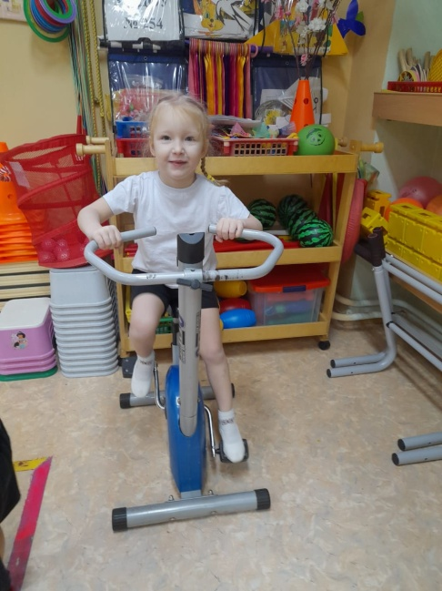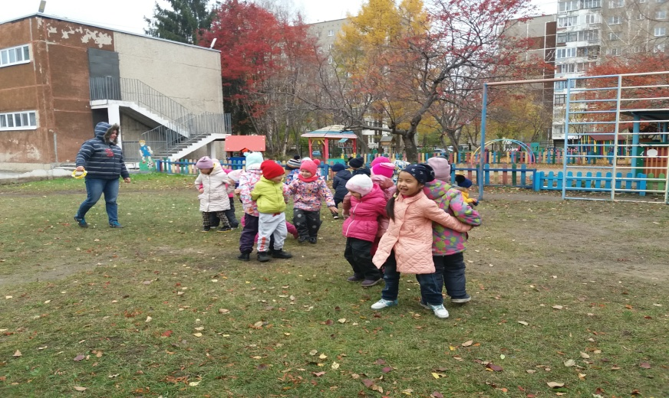  Игра "Зарница-2021"  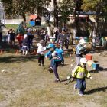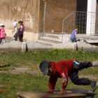
 | Задача 2.  Учить оценивать жизненные ситуации с точки зрения безопасного образа жизни и сохранения здоровья. | - Инструктажи по технике безопасности с воспитанниками в учебное и неучебное время  Инструктажи проводятся согласно планам педагога: ежедневно, при организации различных видов деятельности, при экскурс или целевой прогулки проводятся целевые инструктажи.
 | Задача 4.  Учить детей самостоятельно противостоять ситуациям, провоцирующим на поступки, которые угрожают безопасности  и здоровью. | - Проект для дошкольников "Лаборатория безопасности-2021"  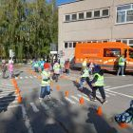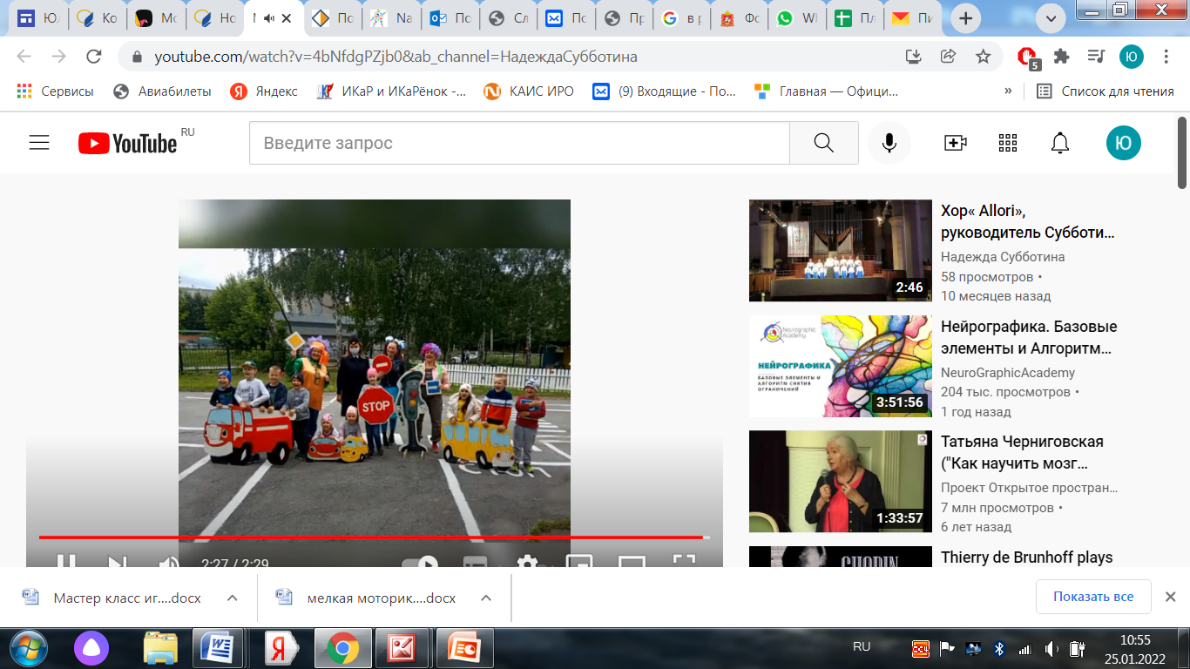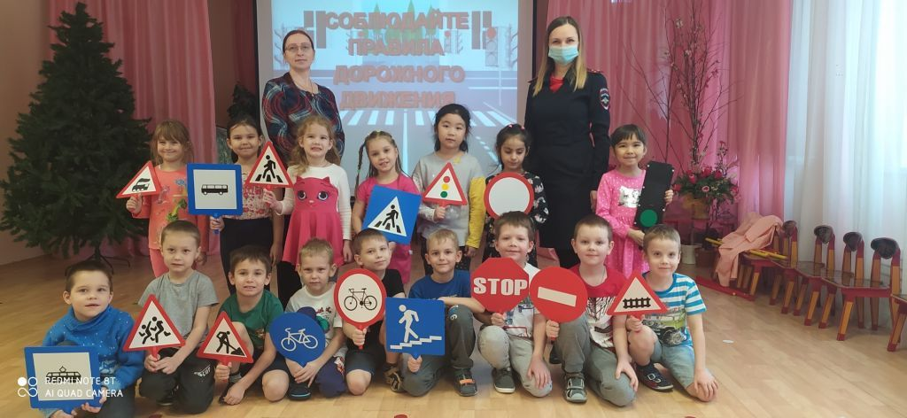
Формирование основ экологической культуры  формирование основ экологической культуры | Задача.  Учить вырабатывать стратегию собственного поведения,  совершения поступков, нацеленных на сохранение природы, бережное отношение к ней. | Экологические акции  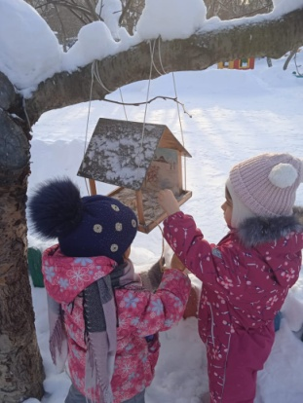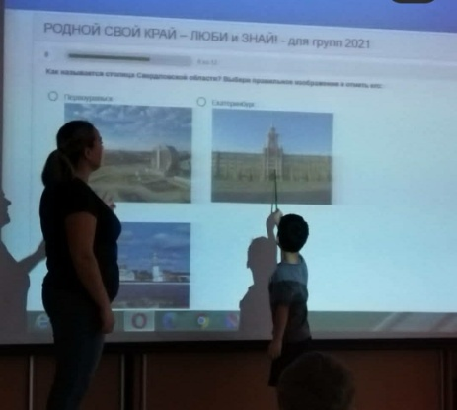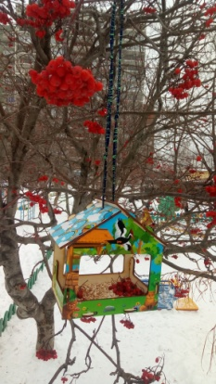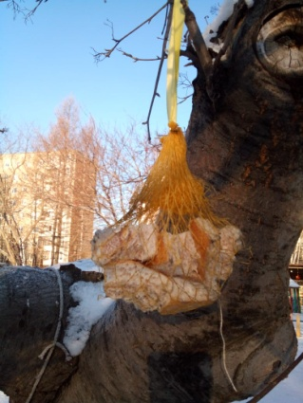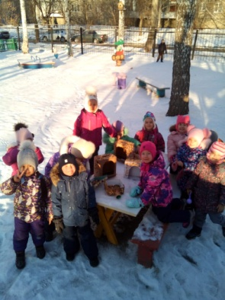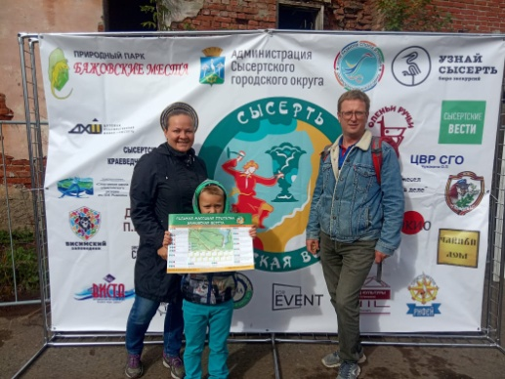
формирование основ информационной культуры; | Задача 1.  Развивать у детей чувство прекрасного и эстетический вкус –  желание и готовность к восприятию и оценке красоты в искусстве, природе, обыденной действительности. | 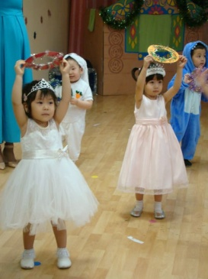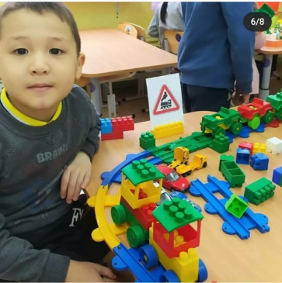
 | Задача 2.  Создавать условия для развития  творческих способностей дошкольников в области их стремления к художественному творчеству, умножающему красоту в мире, и к деятельности, приносящей добро людям. | - Выставка поделок  